Практична робота №6
Тема роботи: Розрахунок друкованого монтажу.
Мета роботи: Здійснити конструктивний розрахунок друкованого монтажу.
Порядок проведення роботи.
Розрахунок друкованого монтажу складається з трьох етапів: розрахунок по змінному і постійному струму і конструктивно-технологічний. Розрахунок здійснюється в такій послідовності:
1. Виходячи з технологічних можливостей виробництва вибираєм метод виготовлення і клас точності друкованої плати ( ОСТ 4.010.022 – 85 ).
2. Визначаєм мінімальну ширину друкованого провідника , мм., по постійному струму для кіл живлення і заземлення:
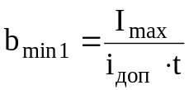,
де Іmax – максимальний постійний струм, який протікає в провідниках. Визначається із аналізу принципової схеми;
јдоп – допустима густина струму, вибирається в залежності від методу виготовлення плати з табл.1
t – товщина провідника, мм.
Таблиця1. Допустима густина струму в залежності від методу виготовлення
Метод виготовлення | товщина фольги t, мкм | Допустима густина струму,  j_{доп}, А / мм² | Питомий опір,  ρ, Ом мм²/ м
Хімічний:  внутрішні шари БДП,  зовнішні шари ОДП, ДПП | 20, 35, 50  20, 35, 50 | 15  20 | 0,050
Комбінований позитивний | 20  35  50 | 75  48  38 | 0,0175
Електрохімічний | -- | 25 | 0,050

3. Визначаємо мінімальну ширину провідника, мм., виходячи з допустимого падіння напруги на ньому:
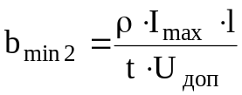,
де ρ – питомий об ємний опір згідно табл 1.
l – довжина провідника, м.
Uдоп – допустиме падіння напруги, визначається з аналізу принципової схеми і не повинно перевищувати 5% від напруги живлення мікросхем і не більше запасу завадостійкості мікросем.

4. Визначаємо номінальне значення діаметрів монтажних отворів d:
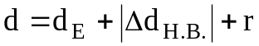,
де dЕ – максимальний діаметр виводу встановлюваного ЕРЕ
ΔdН.В. – нижнє граничне відхилення від номінального діаметру монтажного
отвору ( табл. 2)
r – різниця між мінімальним діаметром отвору і максимальним діаметром вивода ЕРЕ, ії вибирають в межах 0,1...0,4мм. Розраховані значення d зводять до нормалізованого ряду отворів: 0,7; 0,9; 1,1; 1,3; 1,5мм. При цьому слід враховувати, що мінімальний діаметр металізованого отвору 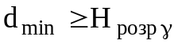, де
Hрозр – товщина плати, γ – відношення діаметру металізованого отвору до товщини плати ( див табл.2). Розрахункова товщина МДП:
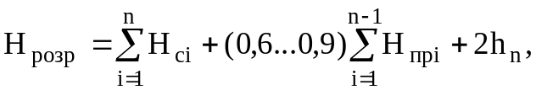
де Hci – номінальна товщина і-шару; Hпрі – номінальна товщина матеріалу і- прокладки зі склотканини; n – число шарів; h_{n} – товщина гальванічно осаджених металів.
5. Розраховуємо діаметр контактних площадок. Мінімальний діаметр контактних площадок для ОДП і внутрішніх шарів БДП, виготовлених хімічним методом:
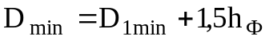,
де h_{Ф} – товщина фольги; D_{1min} – мінімальний ефективний діаметр площадки:
де b_{М} – відстань від краю просверленого отвору до краю контактної площадки ;
δd і δp – допуски на розташування отворів і контактних площадок
( див табл.2); d_{max} – максимальний діаметр просверленого отвору,мм:
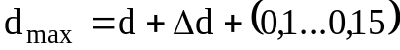
де: Δd – допуск на отвір ( див табл. 2).
Мінімальний діаметр, мм, контактних площадок для ДДП і зовнішніх шарів БДП, які виготовляються комбінованим позитивним методом:
при фотохімічному способі отримання малюнка:
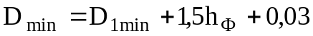 ;
при сітковографічному способі отримання малюнка:
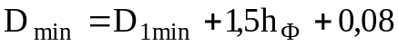 ;
Таблиця2. Допуски на розташування отворів і контактних площадок.
Параметри | Клас точності ДП
Параметри | 1 | 2 | 3 | 4
Мінімальне значення номінальної ширини провідника b, мм  Номінальна відстань між провідниками s, мм  Відношення діаметра отвору до товщини плати γ  Допуск на отвір Δd, мм, без металізації,  Ø≤1 мм  Теж саме, Ø>1 мм.  Допуск на отвір Δd , мм, з металізацією,  Ø≤1 мм  Теж саме, Ø>1 мм.  Допуск на ширину провідника Δb, мм, без покриття  Теж саме, з покриттям  Допуск на розташування отворів δd, мм, при розмірі плати менше 180 мм  Теж саме, при розмірі плати від 180 до 360 мм  Теж саме, при розмірі плати більше 360 мм  Допуск на розташування контактних площадок δp , мм, на ОДП і ДДП при розмірі плати менше 180 мм  Теж саме, при розмірі плати від180 до 360 мм  Теж саме, при розмірі плати більше 360 мм  Допуск на підтравлення діелектрика БДП Δd_{ТР}, мм  Допуск на розташування контактних площадок δp, мм, на БДП при розмірі плати менше 180 мм  Теж саме, при розмірі плати від180 до 360 мм  Теж саме, при розмірі плати більше 360 мм  Допуск на розташування провідників на ОДП і ДДП, δp, мм  Теж саме, на БДП  Відстань від краю просверленого отвору до краю контактної площадки b_{М} | 0,60  0,60  ≥0,50  ± 0,10  ± 0,15  + 0,10  - 0,15  + 0,15  - 0,20  ± 0,15  + 0,25  - 0,20  0,20  0,25  0,30  0,35  0,40  0,45  0,03  0,40  0,50  0,55  0,15  0,20  0,06 | 0,45  0,45  ≥0,50  ± 0,10  ± 0,15  + 0,10  - 0,15  + 0,15  - 0,20  ± 0,10  + 0,15  - 0,10  0,15  0,20  0,25  0,25  0,30  0,35  0,03  0,35  0,45  0,50  0,10  0,12  0,045 | 0,25  0,25  ≥0,33  ± 0,05  ± 0,10  + 0,05  - 0,10  + 0,10  - 0,15  +0,03  0,05  + 0,10  - 0,08  0,08  0,10  0,15  0,20  0,25  0,30  0,03  0,30  0,40  0,45  0,05  0,07  0,035 | 0,15  0,15  ≥0,33  ± 0,05  ± 0,10  + 0,05  - 0,15  + 0,10  - 0,15  ±0,03  ± 0,05  0,05  0,08  0,10  0,15  0,20  0,25  0,03  0,25  0,35  0,40  0,03  0,05  0,025
Для ДДП і зовнішніх шарів БДП, виготовлених електрохімічним методом:
при фотохімічному способі отримання малюнка:
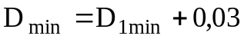 ;
при сітковографічному способі отримання малюнка:
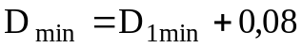 ;
Максимальний діаметр контактної площадки:
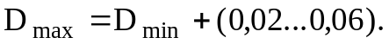
6. Визначаєм ширину провідників. Мінімальна ширина провідників для ОДП і внутрішніх шарів БДП, які виготовлені хімічним методом :
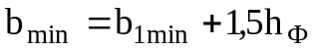,
де: b_{1min} – мінімальна ефективна ширина провідника, мм.b_{1min} = 0,18 мм для плат 1-, 2- і 3-го класу точності, b_{1min} = 0,15 мм для плат 4-го класу точності.
Мінімальна ширина провідників, мм, для ДДП і зовнішніх шарів БДП, виготовлених комбінованим позитивним методом :
при фотохімічному способі отримання малюнку
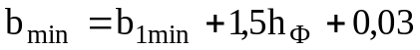;
при сітковографічному способі отримання малюнка
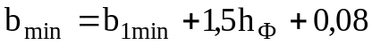.
Для ДДП і зовнішніх шарів БДП, виготовлених електрохімічним методом:
при фотохімічному способі отримання малюнку
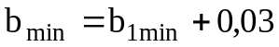;
при сітковографічному способі отримання малюнка
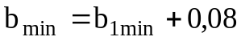.
Максимальна ширина провідників
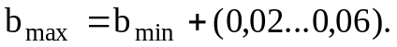
7.Визначаєм мінімальну відстань між елементами провідного малюнку.
Мінімальна відстань між провідником і контактною площадкою
,
де L₀ – відстань між центрами відповідних елементів; δl – допуск на розташування провідників ( див табл. 2).

Мінімальна відстань між двома контактними площадками
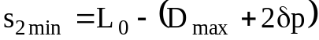
Мінімальна відстань між двома провідниками
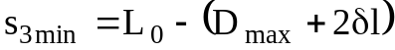
Література.
- Е.М. Парфенов. Проектирование конструкций радиоэлектронной аппаратуры. М.: Радио и связь, 1989.
- В.Т. Белинский. Практическое пособие по учебному конструированию РЕА. Киев, «Вища школа», 1992.
- Справочник конструктора РЕА. Под ред. Н.А. Барканов. М.: Радио и связь, 1985.

